แจ้งหลักเกณฑ์ ข้อกำหนดในการจำหน่ายสินค้า และ สุขลักษณะของผู้จำหน่ายสินค้า
ในตลาดนัด อบต.คันธุลี
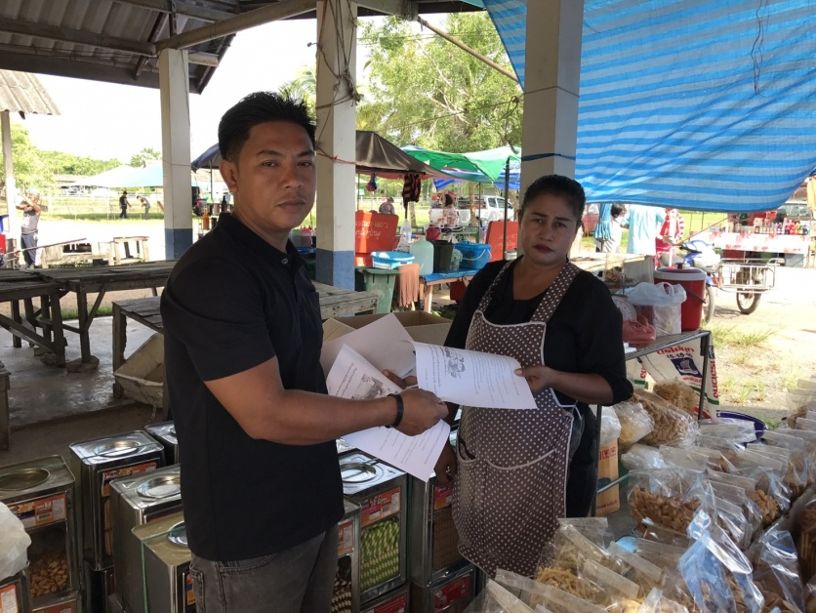
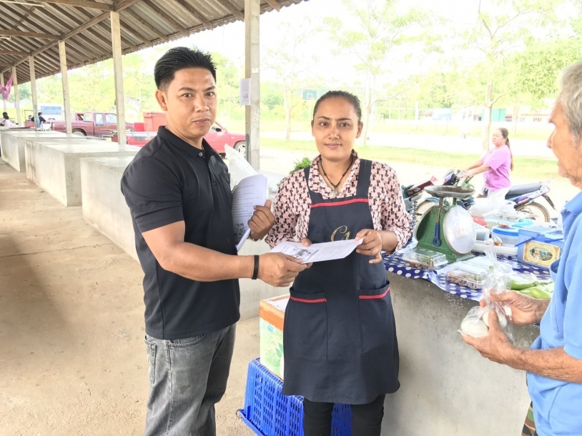

แจ้งหลักเกณฑ์ ข้อกำหนดในการจำหน่ายสินค้า และ สุขลักษณะของผู้จำหน่ายสินค้า
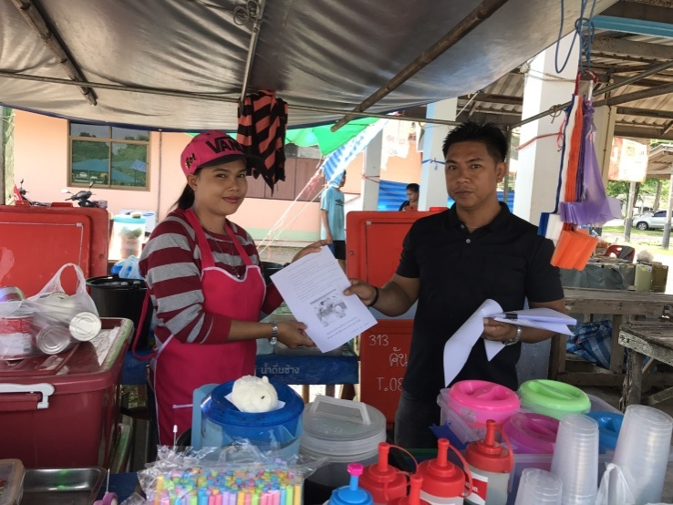
ในตลาดนัด อบต.คันธุลี
